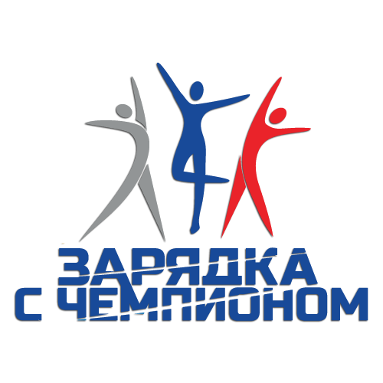

Всероссийская акция «Зарядка с чемпионом»

ЗАЯВКА НА УЧАСТИЕ

Информация об акции
Название акции
Номинация
Субъект Российской Федерации
Название муниципального образования
Название организации
ФИО руководителя
Юридический адрес
E-mail
ФИО ответственного лица
Название спортивного объекта, построенного в рамках ФЦП, на территории которого была организована акция

После проверки данных на электронный адрес участника придет уведомление об успешной регистрации и сертификат участника.

Подробная инструкция на сайте http://rfsport.info/.

Контактная информация:
+7 (926) 361-56-09
anna-chabrova@mail.ru
http://rfsport.info/

